Test Project document
  - WSC2017_TP40_Day3_BR

Submitted by:
Name: External Designer
Member country or region: N/A

Contents

This Test Project proposal consists of the following documentation/files:
- WSC2017_TP40_NO_EN.doc
- No images or text files needed or provided.
- Presentation on competition day

Introduction
The customer for this test project will be introduced on competition day 3 during the briefing presentation.

Description of project and tasks
Final description of packaging product will be introduced on competition day 3 during the briefing presentation.

Instructions to the Competitor
Instrucoes para o competidor

The task is vector only, to be created in Illustrator.
A tarefa e somente em vetor, deve ser criada no illustrator

Target group: children all over the world age 9–15.
Publico alvo: criancas de todo mundo de 9-15 anos.

Task 1 & 2 must fit on 1 sheet A3 paper
Tarefa 1 & 2 devem caber em uma folha de papel

Artwork Colours: Pantone Solid Coated colours only
Cor da arte: somente Pantone Solid Coated colours

Dieline Colours: Spot colours only
Cor da faca: somente cores especiais

A child between the ages of 9–15 must be able to assemble the tasks without assistance.
A crianca entre a idade de 9-15 deve ser capaz de montar as tarefas sem assistencia

You must add arrows, numbers or other signs to explain the assembly of both tasks on the CUT layer. The instructions must be on the CUT spot colour on the CUT layer.
No layer CUT, das duas tarefas deste projeto, voce deve adicionar instrucoes de montagem como flechas, numeros ou qualquer outro sinal. As instrucoes devem estar no layer CUT e na mesma cor especial que a faca.

Include icons or illustrations for the CUT, FOLD & GLUE instructions. No text must be included.
Incluir icones ou ilustracoes para corte, dobra e instrucoes de cola. Nenhum texto deve ser incluido.

Example:
Exemplo:
      

Task 1
Tarefa 1
Any shape allowed.
Qualquer forma e permitida

The design must only be one sided.
O desenho deve ser em um lado somente

CUT lines: spot colour, stroke weight 1pt on separate CUT layer in Illustrator and pdf.
Linhas de corte: cor especial, linha com espessura de 1pt, layer denominado CUT. Deve ter um layer CUT no illustrator e no PDF
Name colour and layer CUT LINES.
Nomeie a cor da faca e o layer como CUT LINES


* sample showing cut lines on coloured background. You may choose any spot colour that will have enough contrast to your background colour
* um exemplo das linhas de corte no fundo colorido. Voce pode escolher qualquer cor especial que tera contraste com o seu fundo colorido.

FOLD lines: Spot colour 0.5pt dashed line. On separate layer in Illustrator and pdf.
Linhas de dobra: uma linha tracejada em cor especial em 0,5pt. Em layer separado no illustrator e no pdf

Name of colour and layer: FOLD LINES
Nomeie a cor da dobra e o layer como: FOLD LINES

* sample showing dashed fold line on colour background. You may choose any PMS colour that will have enough contrast to your background colour
* exemplo de uma linha tracejada em um fundo colorido. Voce pode escolher qualquer cor especial que tenha constrate com o seu fundo colorido.

GLUE: Indicate glue points with a circle — 0.5pt stroke only, no fill colour.
Cola: indica pontos de cola com um circulo – espessura de 0,5 pt, nao preencher com cor.

Use spot colour, name the colour and layer: GLUE
Use cor especial, nomeie a cor e o layer como: GLUE
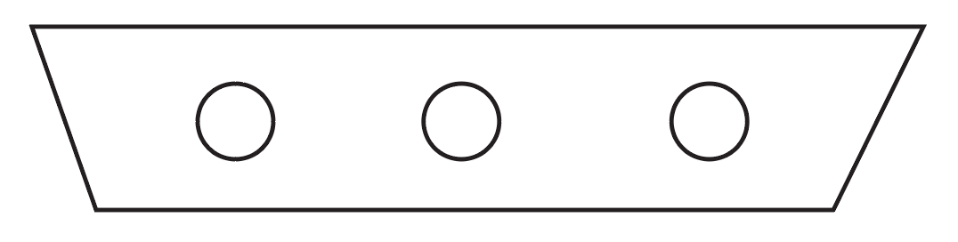

Bleed: 3 mm
Sangria: 3mm

Task 2:
Tarefa 2:
(On the same A3 artboard as task 1)
(a tarefa 2 deve estar no mesmo arquivo da tarefa 1 ambas devem caber em um A3 )

You must make a front and back — but they must only use the one artboard (together with task 1).
Nesta tarefa voce deve criar frente e verso – mas tudo deve estar no mesmo arquivo (junto com a tarefa 1).

Make them foldable any way you choose.
Faca com que seja dobravel do jeito que voce achar melhor

You can make either 2D or 3D, but they must be able to stand alone (self standing).
Voce pode fazer tambem em 2D ou 3D, mas eles devem ser capazes de ficar sozinhos ) (independentes).

Use the same layers and colours for CUT LINES, FOLD LINES and GLUE as task 1.
Use os mesmos layers e cores para CUT LINES, FOLD LINES and GLUE como na tarefa 1

No bleed required
Nao e necessario sangria

You must deliver:
Voces devem entregar:

1 Illustrator file A3 artboard containing 5 layers
1 arquivo de illustrator com o artboard em A3 contendo 5 layers:

Layer: Task 1
Layer: Task 2
Layer: CUT LINES
Layer: FOLD LINES
Layer: GLUE

1 PDF/X-4:2010 with layers
um pdf 1 PDF/X-4:2010 com layers
Include your competitor number in the final file on CUT lines layer.
Inclua o numero da sua estacao de trabalho no arquivo final no layer CUT lines

Task 1: assembled mock-up including prop placed inside package.
Tarefa 1: um mock up completo com o conteudo fornecido dentro da embalagem.
Task 2: assembled mock-ups.
Tarefa 2: uns mock-ups montados.

